Практическая работа № 8.
Наименование: построения диаграммы деятельности.
Продолжительность проведения: 4 часа.
Цель практической работы: получение навыков разработки сценария внедрения программного продукта.
Материалы, оборудование, программное обеспечение: персональный компьютер, операционная система Windows, текстовый процессор MS Word, методические рекомендации. Диаграмма деятельности.
Теоретические сведения к практическому занятию
Диаграммы деятельности (Activity diagram), называемые также диаграммами активности или диаграммами видов деятельности, были введены в язык UML сравнительно недавно. Диаграмма деятельности - это, по существу, блок-схема, которая показывает, как поток управления переходит от одной деятельности к другой, при этом внимание фиксируется на результате деятельности. Результат может привести к изменению состояния системы или возвращению некоторого значения.
Диаграмма деятельности отличается от традиционной блок-схемы:
- более высоким уровнем абстракции;
- возможностью представления с помощью диаграмм деятельности управления параллельными потоками наряду с последовательным управлением.
Основными направлениями использования диаграмм деятельности являются:
- визуализация особенностей реализации операций классов;
- отображение внутрисистемной точки зрения на прецедент.
В последнем случае диаграммы деятельности применяют для описания шагов, которые должна предпринять система после того, как инициирован прецедент.
Разработка диаграммы деятельности преследует цели:
- детализировать особенности алгоритмической и логической реализации выполняемых системой операций и прецедентов;
- выделить последовательные и параллельные потоки управления;
- подготовить детальную документацию для взаимодействия разработчиков системы с ее заказчиками и проектировщиками.
Графически диаграмма деятельности представляется в форме графа деятельности, вершинами которого являются состояния действия или состояния деятельности, а дугами - переходы от одного состояния действия/деятельности к другому. Каждая диаграмма деятельности должна иметь единственное начальное и единственное конечное состояния (на практике иногда можно видеть несколько конечных состояний на одной диаграмме, но это одно и тоже состояние, изображенное несколько раз для лучшей читабельности диаграммы). Саму диаграмму деятельности принято располагать таким образом, чтобы действия следовали сверху вниз. В этом случае начальное состояние будет изображаться в верхней части диаграммы, а конечное - в ее нижней части.
Рассмотрим основные элементы диаграммы деятельности.
Состояние деятельности (Activity, Process) - это продолжающийся во времени неатомарный шаг вычислений в автомате. Состояния деятельности могут быть подвергнуты дальнейшей декомпозиции, вследствие чего выполняемую деятельность можно представить с помощью других диаграмм деятельности. Состояния деятельности не являются атомарными, то есть могут быть прерваны. Предполагается, что для их завершения требуется заметное время.
Состояния действия (action state) - состояние, которое представляет вычисление атомарного действия, как правило - вызов операции. Состояния действия не могут быть подвергнуты декомпозиции. Они атомарны, то есть внутри них могут происходить различные события, но выполняемая в состоянии действия работа не может быть прервана. И наконец, обычно предполагается, что длительность одного состояния действия занимает неощутимо малое время. Действие может заключаться в вызове другой операции, посылке сигнала, создании или уничтожении объекта либо в простом вычислении - скажем, значения выражения.
Состояния деятельности и состояния действия имеют одинаковое стандартное графическое обозначение - прямоугольник с закругленными краями. Внутри такого символа записывают произвольное выражение (action-expression), которое должно быть уникальным в пределах одной диаграммы деятельности.
Начальное и конечное состояния на диаграммах деятельности изображаются как закрашенный кружок и закрашенный кружок внутри окружности, соответственно.
Ниже приведен пример диаграммы деятельности:
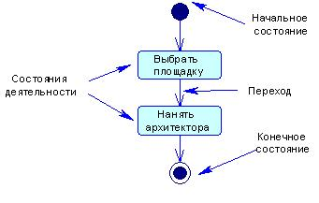
Переход (Transitions) - отношение между двумя состояниями, показывающее, что объект, находящийся в первом состоянии, должен выполнить некоторые действия и перейти во второе состояние. Когда действие или деятельность в некотором состоянии завершается, поток управления сразу переходит в следующее состояние действия или деятельности. Для описания этого потока и используются переходы, показывающие путь из одного состояния действия или деятельности в другое. В UML переход представляется простой линией со стрелкой.
Ветвления. Простые последовательные переходы встречаются наиболее часто, но их одних недостаточно для моделирования любого потока управления. Как и в блок-схему, в диаграмму деятельности может быть включено ветвление или множественный переход со сторожевыми условиями. Ветвление описывает различные пути выполнения в зависимости от значения некоторого булевского выражения. Графически точка ветвления представляется ромбом. В точку ветвления может входить ровно один переход, а выходить - два или более. Для каждого исходящего перехода задается булевское выражение, которое вычисляется только один раз при входе в точку ветвления. Ни для каких двух исходящих переходов сторожевые условия не должны одновременно принимать значение "истина", иначе поток управления окажется неоднозначным. Но эти условия должны покрывать все возможные варианты, иначе поток остановится.
Разделения и слияния. Простые и ветвящиеся последовательные переходы в диаграммах деятельности используются чаще всего. Однако часто возникает потребность изображения параллельных потоков, и это особенно характерно для моделирования бизнес-процессов. В UML для обозначения разделения и слияния таких параллельных потоков выполнения используется синхронизационная черта, которая рисуется в виде жирной вертикальной или горизонтальной линии. При этом разделение (concurrent fork) имеет один входящий переход и несколько выходящих, слияние (concurrent join), наоборот, имеет несколько входящих переходов и один выходящий.
Пример разделения и слияния потоков приведен ниже:

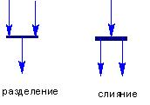

Дорожки. При моделировании течения бизнес-процессов иногда бывает полезно разбить состояния деятельности на диаграммах деятельности на группы, каждая из которых представляет отдел компании, отвечающий за ту или иную работу. В UML такие группы называются дорожками (Swimlanes), поскольку визуально каждая группа отделяется от соседних вертикальной чертой, как плавательные дорожки в бассейне. Дорожки - это разновидность пакетов, описывающие связанную совокупность работ.
Каждой присутствующей на диаграмме дорожке присваивается уникальное имя. Никакой глубокой семантики дорожка не несет, разве что может отражать некоторую сущность реального мира. Каждая дорожка представляет сферу ответственности за часть всей работы, изображенной на диаграмме. На диаграмме деятельности, разбитой на дорожки, каждая деятельность принадлежит ровно одной дорожке, но переходы могут пересекать границы дорожек.
Имеется некоторая связь между дорожками и параллельными потоками выполнения. Концептуально деятельность внутри каждой дорожки обычно - но не всегда - рассматривается отдельно от деятельности в соседних дорожках. Это разумно, поскольку в реальном мире подразделения организации, представленные дорожками, как правило, независимы и функционируют параллельно.
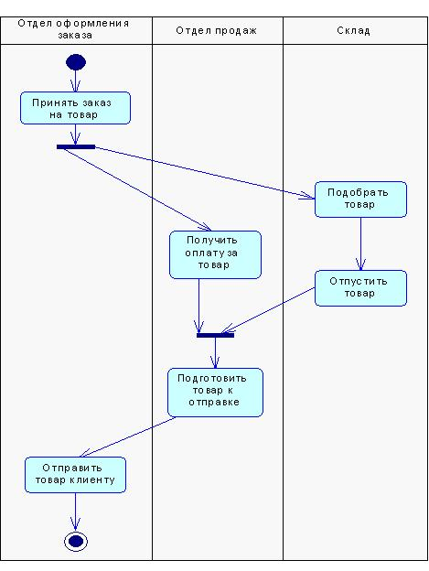
На следующем рисунке приведена диаграмма деятельности прецедента "Прокат видео" для рассмотренного примера "Магазин видеопродукции":
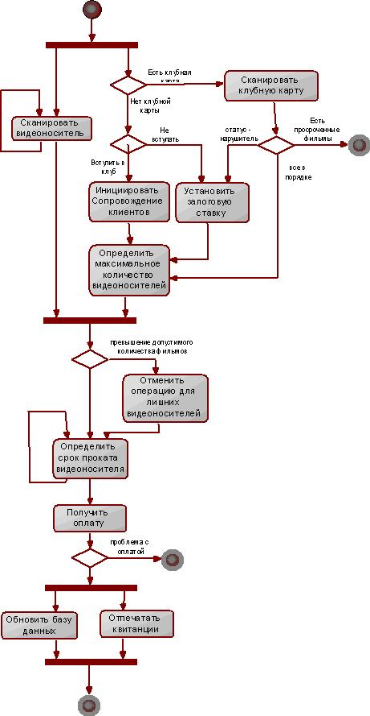

Основная нотация диаграммы представлена на рисунке 10
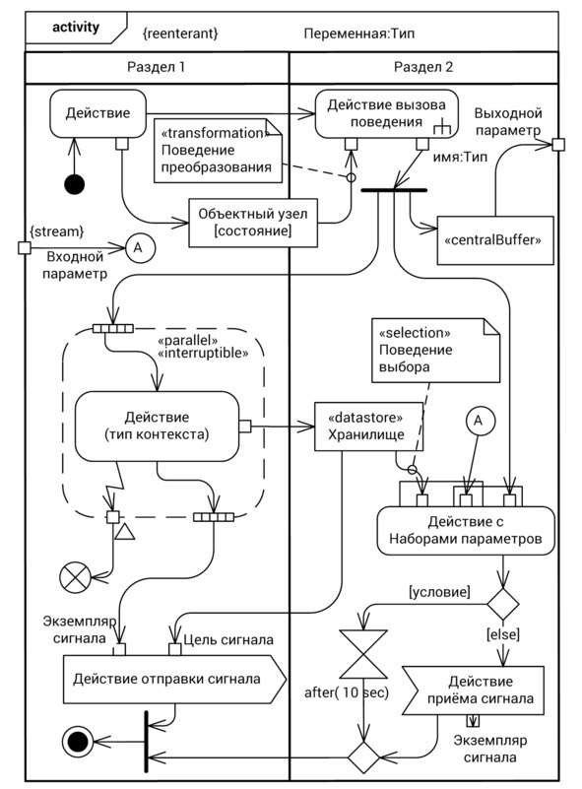
Рис. 10. Основная нотация диаграммы деятельности
На рисунке ниже показана диаграмма деятельности для подпотока «Составить документ».
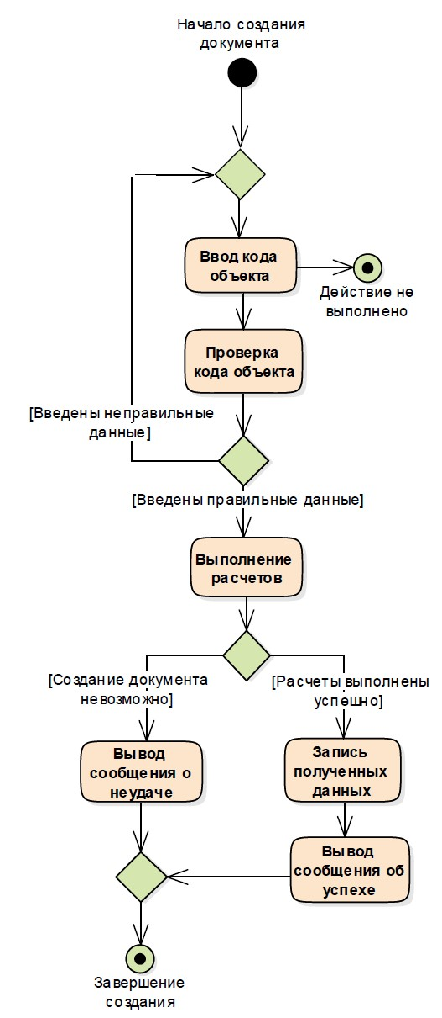
Рис. Диаграмма деятельности для действия «Составить документ»

На рисунке ниже показана диаграмма деятельности для подпотока входа в систему:
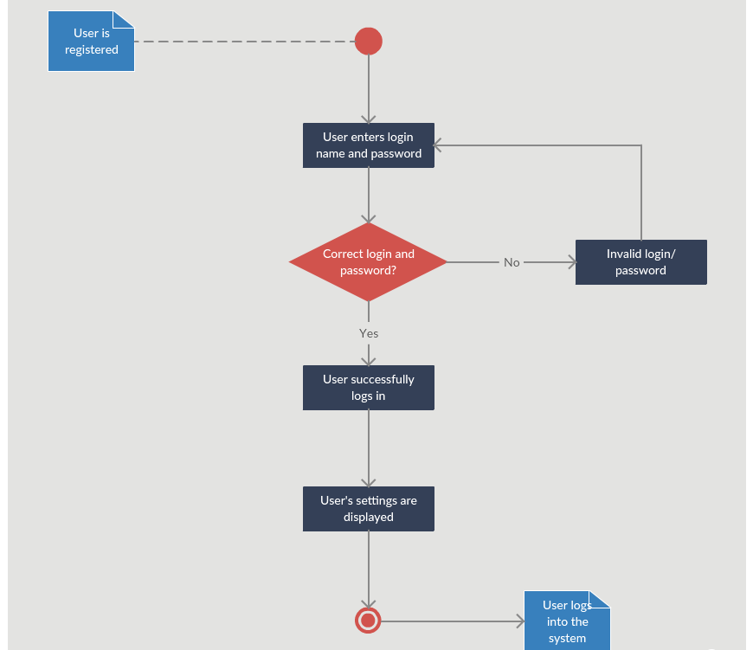

Рис. Диаграмма деятельности для действия Вход в систему

На рисунке ниже показана диаграмма деятельности для процесса «Учет расходных материалов»:
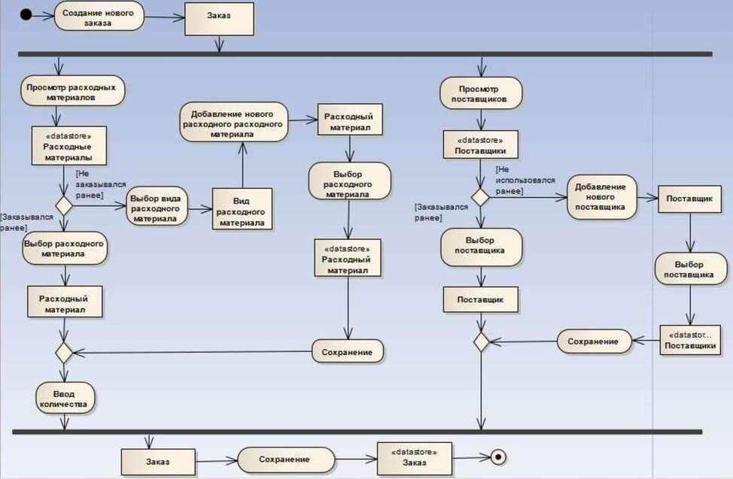
Рис. Диаграмма деятельности для процесса «Учет расходных материалов»

На рисунке ниже показана диаграмма деятельности для системы управление школой»:
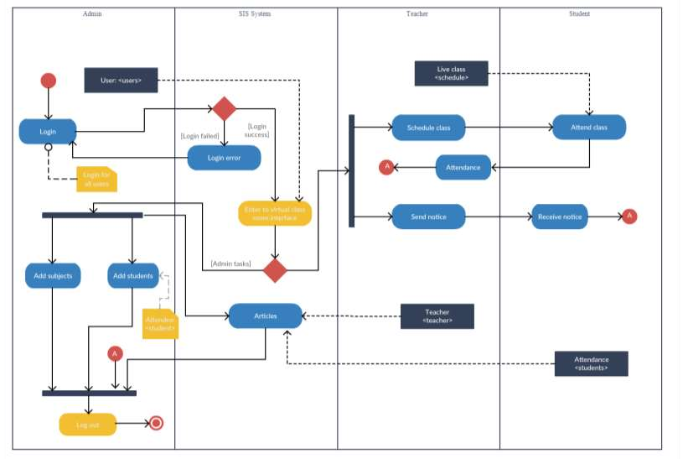
Рис. Диаграмма деятельности для процесса управления школой
На рисунке ниже показана диаграмма деятельности для системы управления документами
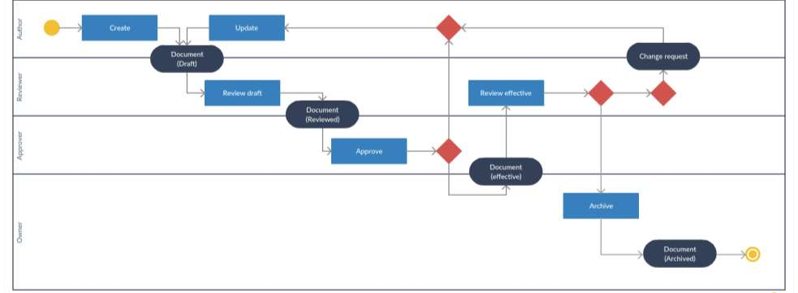
Рис. Диаграмма деятельности для процесса управления документами

Практическая часть.

Номер варианта соответствует номеру по учебному журналу.
Варианты:

1. Первым действием деятельности является добавление элемента в заказ AddItem. Если заказ сформирован (условие ready), то он направляется получателю действием ShipOrder и деятельность завершается. В противном случае добавляется еще один элемент заказа.
а. Используя управляющие узлы деятельности, добавьте действие отправки счета SendInvoice так, чтобы оно исполнялось после того, как заказ сформирован, независимо от отправки заказа. При этом деятельность не завершается без отправки счета.
б. Предоставьте возможность после внесения элемента, добавить еще элемент в заказ при условии continue или завершить выполнение деятельности при условии cancel.
2. Деятельность Обслуживание резервуаров по работе гидропонной теплицы начинается с действия садовода (Gardener) Проверить уровни резервуаров. Если все уровни в пределах нормы, то деятельность завершается. Иначе Gardene откладывает все операции Отложить операции. Если все операции отложены, Gardene устанавливает уровни резервуаров действием Установить уровни резервуаров и процесс переходит к WaterTank (Поток воды) действием Отключить обогрев и NutrientTank (Резервуар удобрений) действием Наполнить. Если температура становиться ниже безопасной, то WaterTank (Поток воды) начинает наполнять резервуар действием Наполнить. Если бак наполнен, WaterTank (Поток воды) включает обогрев действием Включить обогрев.
Садовод возобновляет операции Возобновить операции после того как включен обогрев и резервуар удобрений наполнен. Далее деятельность завершается.
3. Деятельность ImplementSolution по реализации автоматизированной системы (АС) начинается с общения Communication аналитика Analyst с заказчиком. Созданное описание проекта SoW используется аналитиком для моделирования Modeling. Разработанная в результате модель Model сохраняется в репозитории проекта и передается в разработку Development и тестирование Testing, выполняемые проектной командой DevTeam. Результат разработки Product передается на тестирование, после этого производится его внедрение Deployment интегратором Implementer. Отчет о внедрении Report является результатом деятельности и деятельность завершается.
а. Покажите, если тестирование обнаружило дефекты в продукте,
деятельность возвращается к разработке.
б. В условии задачи не сказано, что описание проекта используется для подготовки к внедрению интегратором. Добавьте данное действие и укажите, что внедрение выполняется только после завершения подготовки.
4. Рассмотрим процесс управления продуктовой линейкой RunSPL. Сначала заинтересованные стороны stakeholders ожидают поступления изменений WaitChange. При поступлении изменения change, оно передается
для оценки ReviewApprove комитету ReviewCommittee. Результатом оценки является спецификация spec, которая передается далее рабочей группе линейки SPLTeam для планирования Plan. В результате планирования получается проект project, который также является результатом процесса.
а. Сохраняйте все спецификации для последующего анализа.
б. Покажите, что если в результате оценки изменение было отклонено rejected, то выполнение процесса управления возвращается к ожиданию изменений. Если же изменение было принято approved, то процесс переходит к планированию спецификации и ожиданию новых изменений.
5. Подготовьте диаграмму деятельности, описывающую процесс загрузки выполненного задания на сайт.
6. Первым действием деятельности является добавление элемента в заказ AddItem. Если заказ сформирован (условие ready), то он направляется получателю действием ShipOrder и деятельность завершается. В противном случае добавляется еще один элемент заказа.
а. Используя управляющие узлы деятельности, добавьте действие отправки счета SendInvoice так, чтобы оно исполнялось после того, как заказ сформирован, независимо от отправки заказа. При этом деятельность не завершается без отправки счета.
б. Предоставьте возможность после внесения элемента, добавить еще элемент в заказ при условии continue или завершить выполнение деятельности при условии cancel.
7. Деятельность Обслуживание резервуаров по работе гидропонной теплицы начинается с действия садовода (Gardener) Проверить уровни резервуаров. Если все уровни в пределах нормы, то деятельность завершается. Иначе Gardene откладывает все операции Отложить операции. Если все операции отложены, Gardene устанавливает уровни резервуаров действием Установить уровни резервуаров и процесс переходит к WaterTank (Поток воды) действием Отключить обогрев и NutrientTank (Резервуар удобрений) действием Наполнить. Если температура становиться ниже безопасной, то WaterTank (Поток воды) начинает наполнять резервуар действием Наполнить. Если бак наполнен, WaterTank (Поток воды) включает обогрев действием Включить обогрев.
Садовод возобновляет операции Возобновить операции после того как включен обогрев и резервуар удобрений наполнен. Далее деятельность завершается.
8. Деятельность ImplementSolution по реализации автоматизированной системы (АС) начинается с общения Communication аналитика Analyst с заказчиком. Созданное описание проекта SoW используется аналитиком для моделирования Modeling. Разработанная в результате модель Model сохраняется в репозитории проекта и передается в разработку Development и тестирование Testing, выполняемые проектной командой DevTeam. Результат разработки Product передается на тестирование, после этого производится его внедрение Deployment интегратором Implementer. Отчет о внедрении Report является результатом деятельности и деятельность завершается.
а. Покажите, если тестирование обнаружило дефекты в продукте,
деятельность возвращается к разработке.
б. В условии задачи не сказано, что описание проекта используется для подготовки к внедрению интегратором. Добавьте данное действие и укажите, что внедрение выполняется только после завершения подготовки.
9. Рассмотрим процесс управления продуктовой линейкой RunSPL. Сначала заинтересованные стороны stakeholders ожидают поступления изменений WaitChange. При поступлении изменения change, оно передается
для оценки ReviewApprove комитету ReviewCommittee. Результатом оценки является спецификация spec, которая передается далее рабочей группе линейки SPLTeam для планирования Plan. В результате планирования получается проект project, который также является результатом процесса.
а. Сохраняйте все спецификации для последующего анализа.
б. Покажите, что если в результате оценки изменение было отклонено rejected, то выполнение процесса управления возвращается к ожиданию изменений. Если же изменение было принято approved, то процесс переходит к планированию спецификации и ожиданию новых изменений.
10. Подготовьте диаграмму деятельности, описывающую процесс загрузки выполненного задания на сайт.
11. Первым действием деятельности является добавление элемента в заказ AddItem. Если заказ сформирован (условие ready), то он направляется получателю действием ShipOrder и деятельность завершается. В противном случае добавляется еще один элемент заказа.
а. Используя управляющие узлы деятельности, добавьте действие отправки счета SendInvoice так, чтобы оно исполнялось после того, как заказ сформирован, независимо от отправки заказа. При этом деятельность не завершается без отправки счета.
б. Предоставьте возможность после внесения элемента, добавить еще элемент в заказ при условии continue или завершить выполнение деятельности при условии cancel.
12. Деятельность Обслуживание резервуаров по работе гидропонной теплицы начинается с действия садовода (Gardener) Проверить уровни резервуаров. Если все уровни в пределах нормы, то деятельность завершается. Иначе Gardene откладывает все операции Отложить операции. Если все операции отложены, Gardene устанавливает уровни резервуаров действием Установить уровни резервуаров и процесс переходит к WaterTank (Поток воды) действием Отключить обогрев и NutrientTank (Резервуар удобрений) действием Наполнить. Если температура становиться ниже безопасной, то WaterTank (Поток воды) начинает наполнять резервуар действием Наполнить. Если бак наполнен, WaterTank (Поток воды) включает обогрев действием Включить обогрев.
Садовод возобновляет операции Возобновить операции после того как включен обогрев и резервуар удобрений наполнен. Далее деятельность завершается.
13. Деятельность ImplementSolution по реализации автоматизированной системы (АС) начинается с общения Communication аналитика Analyst с заказчиком. Созданное описание проекта SoW используется аналитиком для моделирования Modeling. Разработанная в результате модель Model сохраняется в репозитории проекта и передается в разработку Development и тестирование Testing, выполняемые проектной командой DevTeam. Результат разработки Product передается на тестирование, после этого производится его внедрение Deployment интегратором Implementer. Отчет о внедрении Report является результатом деятельности и деятельность завершается.
а. Покажите, если тестирование обнаружило дефекты в продукте,
деятельность возвращается к разработке.
б. В условии задачи не сказано, что описание проекта используется для подготовки к внедрению интегратором. Добавьте данное действие и укажите, что внедрение выполняется только после завершения подготовки.
14. Рассмотрим процесс управления продуктовой линейкой RunSPL. Сначала заинтересованные стороны stakeholders ожидают поступления изменений WaitChange. При поступлении изменения change, оно передается
для оценки ReviewApprove комитету ReviewCommittee. Результатом оценки является спецификация spec, которая передается далее рабочей группе линейки SPLTeam для планирования Plan. В результате планирования получается проект project, который также является результатом процесса.
а. Сохраняйте все спецификации для последующего анализа.
б. Покажите, что если в результате оценки изменение было отклонено rejected, то выполнение процесса управления возвращается к ожиданию изменений. Если же изменение было принято approved, то процесс переходит к планированию спецификации и ожиданию новых изменений.
15. Подготовьте диаграмму деятельности, описывающую процесс загрузки выполненного задания на сайт.
16. Первым действием деятельности является добавление элемента в заказ AddItem. Если заказ сформирован (условие ready), то он направляется получателю действием ShipOrder и деятельность завершается. В противном случае добавляется еще один элемент заказа.
а. Используя управляющие узлы деятельности, добавьте действие отправки счета SendInvoice так, чтобы оно исполнялось после того, как заказ сформирован, независимо от отправки заказа. При этом деятельность не завершается без отправки счета.
б. Предоставьте возможность после внесения элемента, добавить еще элемент в заказ при условии continue или завершить выполнение деятельности при условии cancel.
17. Деятельность Обслуживание резервуаров по работе гидропонной теплицы начинается с действия садовода (Gardener) Проверить уровни резервуаров. Если все уровни в пределах нормы, то деятельность завершается. Иначе Gardene откладывает все операции Отложить операции. Если все операции отложены, Gardene устанавливает уровни резервуаров действием Установить уровни резервуаров и процесс переходит к WaterTank (Поток воды) действием Отключить обогрев и NutrientTank (Резервуар удобрений) действием Наполнить. Если температура становиться ниже безопасной, то WaterTank (Поток воды) начинает наполнять резервуар действием Наполнить. Если бак наполнен, WaterTank (Поток воды) включает обогрев действием Включить обогрев.
Садовод возобновляет операции Возобновить операции после того как включен обогрев и резервуар удобрений наполнен. Далее деятельность завершается.
18. Деятельность ImplementSolution по реализации автоматизированной системы (АС) начинается с общения Communication аналитика Analyst с заказчиком. Созданное описание проекта SoW используется аналитиком для моделирования Modeling. Разработанная в результате модель Model сохраняется в репозитории проекта и передается в разработку Development и тестирование Testing, выполняемые проектной командой DevTeam. Результат разработки Product передается на тестирование, после этого производится его внедрение Deployment интегратором Implementer. Отчет о внедрении Report является результатом деятельности и деятельность завершается.
а. Покажите, если тестирование обнаружило дефекты в продукте,
деятельность возвращается к разработке.
б. В условии задачи не сказано, что описание проекта используется для подготовки к внедрению интегратором. Добавьте данное действие и укажите, что внедрение выполняется только после завершения подготовки.
19. Рассмотрим процесс управления продуктовой линейкой RunSPL. Сначала заинтересованные стороны stakeholders ожидают поступления изменений WaitChange. При поступлении изменения change, оно передается
для оценки ReviewApprove комитету ReviewCommittee. Результатом оценки является спецификация spec, которая передается далее рабочей группе линейки SPLTeam для планирования Plan. В результате планирования получается проект project, который также является результатом процесса.
а. Сохраняйте все спецификации для последующего анализа.
б. Покажите, что если в результате оценки изменение было отклонено rejected, то выполнение процесса управления возвращается к ожиданию изменений. Если же изменение было принято approved, то процесс переходит к планированию спецификации и ожиданию новых изменений.
20. Подготовьте диаграмму деятельности, описывающую процесс загрузки выполненного задания на сайт.
1. Первым действием деятельности является добавление элемента в заказ AddItem. Если заказ сформирован (условие ready), то он направляется получателю действием ShipOrder и деятельность завершается. В противном случае добавляется еще один элемент заказа.
а. Используя управляющие узлы деятельности, добавьте действие отправки счета SendInvoice так, чтобы оно исполнялось после того, как заказ сформирован, независимо от отправки заказа. При этом деятельность не завершается без отправки счета.
б. Предоставьте возможность после внесения элемента, добавить еще элемент в заказ при условии continue или завершить выполнение деятельности при условии cancel.
21. Деятельность Обслуживание резервуаров по работе гидропонной теплицы начинается с действия садовода (Gardener) Проверить уровни резервуаров. Если все уровни в пределах нормы, то деятельность завершается. Иначе Gardene откладывает все операции Отложить операции. Если все операции отложены, Gardene устанавливает уровни резервуаров действием Установить уровни резервуаров и процесс переходит к WaterTank (Поток воды) действием Отключить обогрев и NutrientTank (Резервуар удобрений) действием Наполнить. Если температура становиться ниже безопасной, то WaterTank (Поток воды) начинает наполнять резервуар действием Наполнить. Если бак наполнен, WaterTank (Поток воды) включает обогрев действием Включить обогрев.
Садовод возобновляет операции Возобновить операции после того как включен обогрев и резервуар удобрений наполнен. Далее деятельность завершается.
22. Деятельность ImplementSolution по реализации автоматизированной системы (АС) начинается с общения Communication аналитика Analyst с заказчиком. Созданное описание проекта SoW используется аналитиком для моделирования Modeling. Разработанная в результате модель Model сохраняется в репозитории проекта и передается в разработку Development и тестирование Testing, выполняемые проектной командой DevTeam. Результат разработки Product передается на тестирование, после этого производится его внедрение Deployment интегратором Implementer. Отчет о внедрении Report является результатом деятельности и деятельность завершается.
а. Покажите, если тестирование обнаружило дефекты в продукте,
деятельность возвращается к разработке.
б. В условии задачи не сказано, что описание проекта используется для подготовки к внедрению интегратором. Добавьте данное действие и укажите, что внедрение выполняется только после завершения подготовки.
23. Рассмотрим процесс управления продуктовой линейкой RunSPL. Сначала заинтересованные стороны stakeholders ожидают поступления изменений WaitChange. При поступлении изменения change, оно передается
для оценки ReviewApprove комитету ReviewCommittee. Результатом оценки является спецификация spec, которая передается далее рабочей группе линейки SPLTeam для планирования Plan. В результате планирования получается проект project, который также является результатом процесса.
а. Сохраняйте все спецификации для последующего анализа.
б. Покажите, что если в результате оценки изменение было отклонено rejected, то выполнение процесса управления возвращается к ожиданию изменений. Если же изменение было принято approved, то процесс переходит к планированию спецификации и ожиданию новых изменений.
24. Подготовьте диаграмму деятельности, описывающую процесс загрузки выполненного задания на сайт.
25. Первым действием деятельности является добавление элемента в заказ AddItem. Если заказ сформирован (условие ready), то он направляется получателю действием ShipOrder и деятельность завершается. В противном случае добавляется еще один элемент заказа.
а. Используя управляющие узлы деятельности, добавьте действие отправки счета SendInvoice так, чтобы оно исполнялось после того, как заказ сформирован, независимо от отправки заказа. При этом деятельность не завершается без отправки счета.
б. Предоставьте возможность после внесения элемента, добавить еще элемент в заказ при условии continue или завершить выполнение деятельности при условии cancel.
26. Деятельность Обслуживание резервуаров по работе гидропонной теплицы начинается с действия садовода (Gardener) Проверить уровни резервуаров. Если все уровни в пределах нормы, то деятельность завершается. Иначе Gardene откладывает все операции Отложить операции. Если все операции отложены, Gardene устанавливает уровни резервуаров действием Установить уровни резервуаров и процесс переходит к WaterTank (Поток воды) действием Отключить обогрев и NutrientTank (Резервуар удобрений) действием Наполнить. Если температура становиться ниже безопасной, то WaterTank (Поток воды) начинает наполнять резервуар действием Наполнить. Если бак наполнен, WaterTank (Поток воды) включает обогрев действием Включить обогрев.
Садовод возобновляет операции Возобновить операции после того как включен обогрев и резервуар удобрений наполнен. Далее деятельность завершается.
27. Деятельность ImplementSolution по реализации автоматизированной системы (АС) начинается с общения Communication аналитика Analyst с заказчиком. Созданное описание проекта SoW используется аналитиком для моделирования Modeling. Разработанная в результате модель Model сохраняется в репозитории проекта и передается в разработку Development и тестирование Testing, выполняемые проектной командой DevTeam. Результат разработки Product передается на тестирование, после этого производится его внедрение Deployment интегратором Implementer. Отчет о внедрении Report является результатом деятельности и деятельность завершается.
а. Покажите, если тестирование обнаружило дефекты в продукте,
деятельность возвращается к разработке.
б. В условии задачи не сказано, что описание проекта используется для подготовки к внедрению интегратором. Добавьте данное действие и укажите, что внедрение выполняется только после завершения подготовки.
28. Рассмотрим процесс управления продуктовой линейкой RunSPL. Сначала заинтересованные стороны stakeholders ожидают поступления изменений WaitChange. При поступлении изменения change, оно передается
для оценки ReviewApprove комитету ReviewCommittee. Результатом оценки является спецификация spec, которая передается далее рабочей группе линейки SPLTeam для планирования Plan. В результате планирования получается проект project, который также является результатом процесса.
а. Сохраняйте все спецификации для последующего анализа.
б. Покажите, что если в результате оценки изменение было отклонено rejected, то выполнение процесса управления возвращается к ожиданию изменений. Если же изменение было принято approved, то процесс переходит к планированию спецификации и ожиданию новых изменений.
29. Подготовьте диаграмму деятельности, описывающую процесс загрузки выполненного задания на сайт.
1. Первым действием деятельности является добавление элемента в заказ AddItem. Если заказ сформирован (условие ready), то он направляется получателю действием ShipOrder и деятельность завершается. В противном случае добавляется еще один элемент заказа.
а. Используя управляющие узлы деятельности, добавьте действие отправки счета SendInvoice так, чтобы оно исполнялось после того, как заказ сформирован, независимо от отправки заказа. При этом деятельность не завершается без отправки счета.
б. Предоставьте возможность после внесения элемента, добавить еще элемент в заказ при условии continue или завершить выполнение деятельности при условии cancel.
30. Деятельность Обслуживание резервуаров по работе гидропонной теплицы начинается с действия садовода (Gardener) Проверить уровни резервуаров. Если все уровни в пределах нормы, то деятельность завершается. Иначе Gardene откладывает все операции Отложить операции. Если все операции отложены, Gardene устанавливает уровни резервуаров действием Установить уровни резервуаров и процесс переходит к WaterTank (Поток воды) действием Отключить обогрев и NutrientTank (Резервуар удобрений) действием Наполнить. Если температура становиться ниже безопасной, то WaterTank (Поток воды) начинает наполнять резервуар действием Наполнить. Если бак наполнен, WaterTank (Поток воды) включает обогрев действием Включить обогрев.
Садовод возобновляет операции Возобновить операции после того как включен обогрев и резервуар удобрений наполнен. Далее деятельность завершается.

